TOULOUSE : ORGANISATION DER LUFT-
UND RAUMFAHRTINDUSTRIE

Einleitung

Kontext : Umstrukturierung der Wirtschaft und der Industrie in den 70er-80er Jahren : Übergang vom Taylorsystem zum toyotischen System.

Vor den 70er Jahren steuerte die Produktion den Konsum
Nach den 80er Jahren steuert der Konsum die Produktion.
Für die Unternehmen ging es also mehr um Reaktivität als um Lokalisierung in der Nähe zu den Rohstoffen. Das verursachte einen räumlichen Strukturwandel.
Die Unternehmen versuchen nämlich einen Standort in der Nähe der Verkehrsknoten zu finden, ob es Logistik-Betriebe, Shoppingzentren oder High-Tech-Unternehmen sind.

In den Vororten, in der Nähe der Verkehrsknoten suchen die Unternehmen :

- Günstige Verkehrsanbindungen : um die Just-in-time Anlieferungen zu ermöglichen. Es geht also um Schnelligkeit, aber auch um abnehmende Kosten hauptsächlich durch niedrige Bodenpreise und Erweiterungsmöglichkeiten in der Peripherie.

- Innovative Standorte : die Unternehmen bevorzugen Standorte in der Nähe zu den Universitäten, Hochschulen und Forschungszentren. Sie suchen auch Betriebenetze von hochwertigen Tätigkeiten (Zulieferanten, unternehmensorientierte Dienstleistungen)

Übung 1:Das Autobahnnetz um Toulouse

1°) Aktiviert das Polygon „Autobahnnetz“

2°) Aktiviert die Vorgaben „Strassen“ & „Transport“

3°) Wieviel Autobahnknoten findet man im Polygon ?

4°) Messt die Entfernung des Verkehrsknoten A62-A624 vom Stadtzentrum.

Übung 2 : Der Verkehrsknoten von Toulouse-Blagnac

5°) Aktiviert das Polygon „Toulouse-Blagnac“.
Schaltet das Polygon „Autobahnnetz“ aus.

6°) Welche Verkehrsmittel sind hier verbunden ?

7°) Aktiviert die Nagel A, B, C & D

8°) Erkennt dank der IGN-Karte von 1996 (Karte 1) die Objekte A, B, C & D.

9°) Aktiviert das Polygon „Verkehrsknoten Blagnac 1“

10°) a) Erfindet die Rolle der Einrichtung des obersten Teils des Polygons

b) Erfindet die Rolle der Einrichtung des untersten Teils des Polygons

c) Inwiefern bilden diese Einrichtungen einen Verkehrsknoten ?

11°) Aktiviert das Polygon „Verkehrsknoten Blagnac 2“

12°) Welchen Zusammenhang gibt es zwischen der linken und der rechten Seite des Polygons?

13°) Ändert die Skala, aktiviert das Polygon „Toulouse-Blagnac“ noch einmal.

Übung 3 : Der Verkehrsknoten Luft-Autobahn-Strasse als Standort für die Luft- und Raumfahrtindustrie

14°) Aktiviert die Objekte E,F,G & H

15°) Erkennt die Objekte E, F, G und H

16°) Aktiviert das Dreieck EFH

17°) Beweist durch die Untersuchung des Dreiecks EFH dass hier Flugzeuge hergestellt werden.

18°) Lest den Text 1

Text 1 : Die wirtschaftlichen Trümpfe der Stadt Toulouse

„Ohne Zweifel bleibt Toulouse die Stadt der Raum- und Luftfahrtindustrie (die erste Europas), mit Firmen wie Airbus, Latécoère, Labinal, Astrium, Alcatel Space. Dieser Sektor beschäftigt allein cirka 36 000 Menschen. Ein Drittel davon hängen von Airbus ab. Er soll sich noch entwickeln, denn der neue Airbus A380 der in der Fabrik Airbus Lagardère auf einem hochmodernen Standort von 268 Hektaren hergestellt wird soll bis 2008 2000 Arbeitsstellen schaffen. Immer nach dem Himmel blickend ist Toulouse auch der Hauptort für das nationale Forschungszentrum für Meteorologie, wo 270 Forscher arbeiten.
Die Unternehmen stützten sich längst auf den zahlreichen Nachwuchs von Studenten und auf die 400 Laboren der Region um ihre Tätigkeiten zu entwickeln. Gegenseitig verfügen die Studenten über Spitzenlehrer, die sehr oft in den Unternehmen von Toulouse mitwirken. So sollen auch diese Köpfe im Rahmen des zukünftigen Canceropôle auf dem Standort der ehemaligen Fabrik AZF benutzt werden. Dessen Imbetriebnahme im Jahre 2007 200 Forscher beschäftigen soll.

Nach Les Echos, 15. November 2004

19°) Wieviel Tätige beschäftigt die Raum- & Luftfahrtindustrie in Toulouse ?

20°) Auf welchem Rang befindet sich die Raum- & Luftfahrtindustrie auf der europäischen Bühne ?

21°) Welche weitere hochwertige Tätigkeit ist hier auch vertretet ?
22°) Lokalisiert den Standort dieser Tätigkeit auf der IGN-Karte 1996 (Karte 1) und im Polygon „Toulouse-Blagnac“.

Übung 4 : Der Aufschwung der hochwertigen Tätigkeiten in Toulouse-Blagnac

23°) Betrachtet die 2 IGN-Karte Abschnitte (Karte 2) von 1983 & 2000

24°) Welche Gebäude der Raum- & Luftfahrtindustrie waren schon aufgebaut ?

25°) Welche wurden inzwischen aufgebaut ?

26°) Was könnt ihr daraus ziehen ?

27°) Aktiviert das Polygon „Aéroconstellation“

28°) Neigt den Plan

29°) Was wird hier hergestellt ?
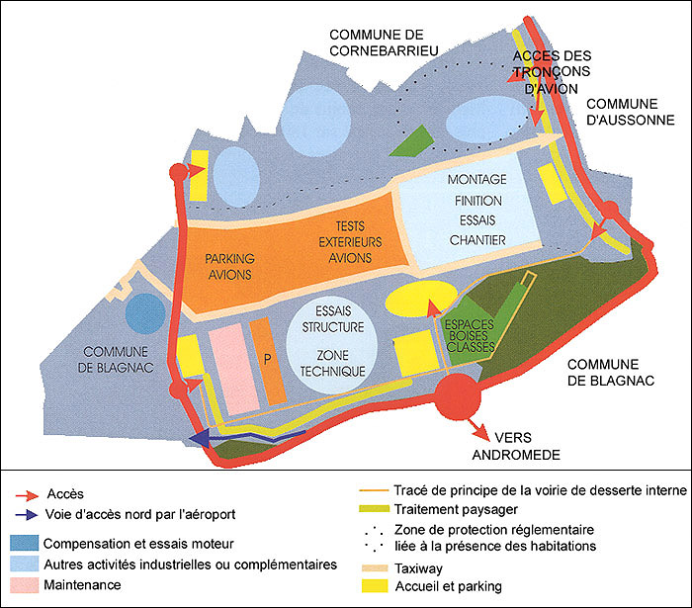
Zufahrt
Zufahrt Nord durch den Flughafen

Versuche der Motoren
Andere industrielle Tätigkeiten
Wartung der Apparate

Inneres Strassennetz
Schutz der Landschaften

Beschützte Zone : Nähe zu den Wohnvierteln
Taxiway
Parkplatz
http://www.socgeo.org/aeugeo/pu8-b.dezert.htm

Der Montageort des A 380 : die ZAC Aéroconstellation

Text 2 : Das Gebiet „Aéroconstellation“ für die Montage des A 380

Die Aérospatiale ist in Blagnac, Colomiers, Saint-Martin de Touch im Westen von Toulouse angesiedelt. Die Basis dafür war die ehemalige staatliche Fabrik SNCASO, Partner der Firma Latécoère, die in Toulouse seit 1917 ansässig war, als der Pariser Becken von einer Eroberung der deutschen Truppen bedroht war.
Die Raum- und Luftfahrtindustrie ist in Toulouse-Blagnac im Westen der Metropole eingewurzelt, neben am Versuchsflughagen von Blagnac.
Im Südwesten vom Flughafen von Blagnac gab es schon eine riesengroße Montagehalle für die A 320, 330, 340. Die maßlose Halle Clément Ader wurde für die Montage des 500-Plätze-Giganten A 380 vergrößert. Dieser Zusammenbaustandort des größten Handelsflugzeug der Welt wurde 2002 eingeweiht.
Im Juni 2003, arbeiten schon 1700 Angestellten an der Montage. 4 Apparate sollten jeden Monat von dieser gigantischen Werkstatt von Ende 2003 bis 2008 herauskommen. Der monatliche Fertigungsausstoß kann bis zu 8 Apparate klettern. [...].
Dann wurde eine neue Montagehalle auf dem Standort „Aéroconstellation“ aufgebaut.

Auf dem Plan der ZAC „Aéroconstellation“, im Nordosten der Flugbahnen von Blagnac, bemerkt man in rot die Zufahrt der außergewöhnlichen LKW-Kolonnen, die die Elemente der Pilotenstände, der Motoren, der Räder und die unzähligen Einzelteile mitbringen. Das restliche kommt mit speziellen Frachtflugzeugen an.
Die Montagen werden in der Mitte des Schemas vollgezogen. Rundum werden die Teile in technischen Zonen eingelagert und die Düsenantriebmotoren Rolls-Royce in der Versuchzone der Motoren (dunkelblau). Wenn es ganz aufgebaut ist quert das Flugzeug durch die „Parkplatzzone“ und wartet dort für die Umsiedlung auf den Flughafen von Blagnac in der vom blauen Pfeil festgesetzten Richtung für die erste Versuche in der Luft. Zufahrtsbahnen (Taxiways) wurden von der Baustelle ab eingerichtet für die Fertigbearbeitungen und die Versuche am Boden. Das Ganze wird von einem lokalen räumlichen „Time-processing“ gleichgeschaltet, der jeden Arbeitstag die verschiedenen Bewegungen so wie die verschiedenen Zuführe...in einem immer überfüllten Raum in Betracht nehmen muss.
Es ist das beste Beispiel in Europa von einer sehr integrierten Luftfahrtsproduktion, dank einem elektronischen Datenverarbeitungsnetz hoher Kapazität.

http://www.socgeo.org/aeugeo/pu8-b.dezert.htm

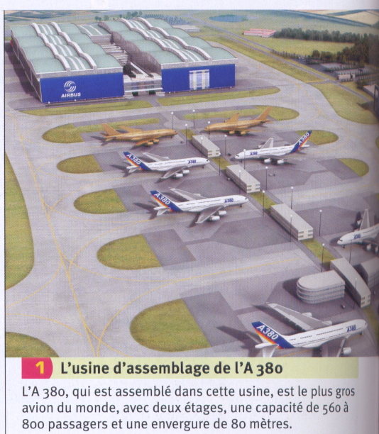
Photo 1

Die Montagehalle des A 380
Der A 380 ist in dieser Fabrik zusammengesetzt, das weltgrößte Flugzeug, mit zwei Stockwerke, eine Kapazität von 560 bis 800 Passagieren und eine Flügelweite von 80 Meter.
30°) Betrachtet den Plan des Montageortes, den Text 2 und das Photo 1

31°) Wann wurden diese Einrichtungen aufgebaut ?

32°) Welche Produkte werden hier hergestellt ?

33°) Woran dient die Halle ?

34°) Woran dienen die Bahnen außerhalb der Halle ?

35°) Aktiviert das Polygon „Toulouse-Blagnac“.

36°) Plan des Montageortes, Text 2 : Warum wurden die Verkehrsanbindungen der Zone so eingerichtet ?

37°) Warum hat Airbus diesen Standort gewählt ?

38°) Lest den Text 3
Text 3 : Lieferanten, Zulieferanten und produktionsorientierte Dienstleistungen im Airbus-System

„Die Tätigkeiten oberhalb der Produktion : Forschung, Forschung-Entwicklung, Konzeption in den privaten und staatlichen Forschungsanstalten (Universitäten, Hochschulen), Management, elektronische Datenverarbeitung, Software... In Toulouse werden die Programme entschlossen, die Studien geführt und die Konzeption geleistet. In Hambourg, hat die Firma Beziehungen mit den Harburg- und Hanover-Universitäten, und auch mit einem durch EADS finanzierten Forschungszentrum... In Bristol und Chester (England) werden Forschungen im Bereich der Aerodynamik, der Turbulenzen durchgeführt...

Die Produktion selbst : Bildung einer europäischen Produktionskette : wie ist es möglich ein Flugzeug durch „kleine Stücke“ und in verschiedenen Produktionsorten herzustellen ? 1500 Unternehmen teilen sich die Arbeit in der gesamten Produktionskette ein (600 in Toulouse, 450 in Hambourg, 220 ungefähr in Großbritanien...).

Die Tätigkeiten unterhalb der Produktion : die Vermarktung : Marketing, Verkauf, Verträge, Lieferungen...Die Kundendienste : Wartung der Maschinen, Ausbildungen, Ratschläge... Die Dienstleistungen an den Fluggesellschaften und den Flughafen...Die Finanzierung : Aktionäre, Börse...

Die Produktion hängt immer mehr von den Dienstleistungen oberhalb und unterhalb der Produktion ab. Es sind unternehmens- oder produktionsorientierte Dienstleistungen.

Nach der Bilanz des Café Géographique des 27.02.02, L’aéronautique et les villes : Airbus en Europe, Guy JALABERT, Frédéric LERICHE, Jean-Marc ZULIANI, Université de Toulouse II – Le Mirail

39°) Welche Tätigkeiten befinden sich oberhalb der Herstellung von Flugzeugen ?

40°) Welche Tätigkeiten befinden sich unterhalb der Herstellung von Flugzeugen ?

41°) Folgere daraus dass Airbus von zahlreichen Unternehemen abhängt.

42°) Lest den Text 4
Text. 4 : Die Zulieferkette des A 380

Der Standort von Toulouse entwirft die Apparate in seinen eigenen Konstruktionsbüros (2200 Menschen), wendet sich an 600 Industriebetriebe und Dienstleistungsunternehmen (Kleine und Mittlere Betriebe die als Partner dienen, Lieferanten, Zulieferanten), wovon 85 % in der Aire urbaine lokalisiert sind und die restlichen in der Region Midi-Pyrénées.

Das Beispiel des A 380 : wichtigste Partner und Standorte :

- Airbus Konstruktionsbüro : Toulouse-Blagnac ? 1200 Angestellte bereiten dort das Programm A 380 vor.
- Latécoère : die neue Fabrik von Gimont (70 bis 150 Menschen) stellt Elemente vom vordersten Teil des Apparates, Schränke und Kabelverbindung her.
- Thales Avionics (ehemaliges Sextant/Thomson) beschäftigt 600 Personen im Viertel Mirail-Bellefontaine in Toulouse.
- Goodrich produziert in Colomiers Landegestelle, Rutschbahnen, Lufteintritte der Motoren
- Air Nacelle stellt in Colomiers die Gondeln der Motoren der Flugzeuge her.
- Liebherr (Norden Toulouse) versorgt Airbus mit Klimatisierungsanlagen
- Airbus produziert in Saint-Eloi Motormasten, Vorderspitzen, Steuerungsstände, Integration der Systeme, die empfindlichsten Teile des Flugzeugs
- Aéroconstellation : endgültige Montage, Versuche am Boden, Versuche in der Luft...
- Toulouse : Bestätigung, Vermarktung und Verkauf.

43°) Stellt eine dreispaltige Tabelle dar.
Ordnet die Namen der Zulieferanten und der Dienstleistungsunternehmen von Airbus in der 1. Spalte ein.

44°) Erwähnt die Standorte der Zulieferanten und der Dienstleistungsunternehmen in der 2. Spalte.

45°) Messt – wenn nötig – die Entfernung der Standorte der Zulieferanten und der Dienstleistungsunternehmen von der „Aéroconstellation“ und ordnet diese Zahl in der 3. Spalte ein.
Benutzt die Hauptverkehrsmittel um diese Entfernung zu messen und lässt die Strecken sichtbar.

46°) Wie sind die ziemlich weit entfernten Zulieferanten und Dienstleistungsunternehmen zu erreichen ?

47°) Lest den Text 5
Text 5 : « Airbusville » entsteht vor dem Tore Toulouse

„Im Nordwesten von Toulouse entsteht eine gigantische ganz der Luftfahrtindustrie gewidmete Einheit. Dort findet man eine Gewerbezone, Aéroconstellation, wo der Airbus A 380 zusammengesetzt und geprobt wird. Die Zulieferanten von Airbus werden sich umgruppieren und Air France wird sich um die Wartung eines Teils der Flotte bekümmern. Die Zone wird durch eine Strasse großem Kaliber, einen Tramway, eine neue Brücke auf der Garonne bedient. Zwei villes nouvelles werden in der Nähe errichtet um Tausende von Angestellten zu unterbringen. So gelangt der europäische Flugzeugshersteller in Besitz der Stadtlandschaft von Toulouse. Mehr denn je werden die wirtschaftliche Zukunft und die Arbeitsstellen des Ballungsgebiets von der Luftfahrtindustrie abhängen.“

Nach J-P Besset, Le Monde, 14 février 2003

48°) Was soll in der Nähe der Aéroconstellation aufgebaut werden ?
49°) Aktiviert das Polygon „Colomiers“

50°) Aktiviert das „Objekt I“

51°) Erkennt das Objekt I.

52°) Beschreibt die Größe und die Einrichtungen des Privateigentums eines Einfamilienhauses.

53°) Beschreibt die Form des Strassennetzes

54°) Welcher Schichte der Gesellschaft gehören möglicherweise die Einwohner dieses Viertels an ? Woran erkennt man es ?

Der Technopôle Toulouse-Rangueil

55°) Aktiviert das Polygon „Rangueil“

56°) Aktiviert das „Objekt K“

57°) Erkennt das Objekt K.

58°) Erfindet die Rolle dieser Fläche

59°) Aktiviert das Polygon „Aé“

60°) Erkennt dank einem anderen Abschnitt der IGN-Karte von 1996 (Karte 3) die Tätigkeiten die im Polygon „Aé“ vertretet sind.

61°) Aktiviert die „Objekte L“ & „M“

62°) Erkennt die Objekte L & M

63°) Aktiviert das Polygon „Hochschule“

64°) Welche Tätigkeit ist hier vertretet ?

65°) Aktiviert das „Objekt N“ und das Polygon „U“

66°) Welche Tätigkeit ist hier vertretet ?

67°) Aktiviert das Polygon „Sp“.

68°) Woran dient diese Fläche ?

69°) Aktiviert das „Objekt O“

70°) Erkennt das Objekt O.

71°) Aktiviert das Polygon „Woh“

72°) Beschreibt die Größe und die Einrichtungen des Privateigentums eines Einfamilienhauses.

73°) Beschreibt die Form des Strassennetzes.

74°) Vergleicht die Lokalisierungen der Polygone „Aé“, „Hochschule“, „U“, „Sp“, „Woh“. Was ist festzustellen ?

75°) Text 1 : Warum liegen die Gebäude der Aérospatiale neben an den Hochschulen und Universitäten ?

76°) Warum liegen die Gebäude der Aérospatiale neben an einem Verkehrsknoten ?

77°) Warum haben sich die Firmen der Luft- und Raumfahrtindustrie in den Vororten niedergelassen ?

78°) Wo wohnen die Angestellten der Aérospatiale-Firmen ?

79°) Was bilden alle Tätigkeiten von den Firmen der Aérospatiale bis zun den Wohnungsvierteln ?

Vom Technopôle zur Technopole

80°) Was bilden alle High-Tech Gebiete von Toulouse miteinander (Blagnac, Rangueil,...) ?

